Pressemitteilung 02.06.2021

Der Kieler Bootshafensommer 2021 findet statt
Bewerbungsaufruf an Künstler*innen für über 60 Programmpunkte

Im Kultur- und Veranstaltungsbereich ist wieder etliches möglich und auch für den Kieler Bootshafensommer 2021 sieht es gut aus. Vom 23. Juli bis 28. August findet immer freitags und samstags von 15-23 Uhr im Herzen der Kieler Innenstadt der Bootshafensommer statt. Das Kunst- und Kulturfestival bietet wie gewohnt an sechs Wochenenden ein vielfältiges Programm voller Live-Musik, DJ-Sets, Poetry Slam und Thementagen.

Bis Freitag, 25. Juni 2021 können sich Künstler*innen für einen der rund 60 Slots auf der schwimmenden Bootshafenbühne online bewerben unter www.kiel-sailing-city.de/bootshafensommer.

„Nach einem Jahr Bootshafensommer in der Sonderkooperation mit der Kieler Woche in 2020, können wir in diesem Jahr wieder das traditionelle Sommerevent an sechs Veranstaltungswochenenden anbieten“, freut sich Johannes Hesse, Geschäftsbereichsleiter Stadt- und Citymanagement von Kiel-Marketing über die positiven Entwicklungen in der Veranstaltungsbranche.

Immer freitags und samstags laden die zahlreichen Künstler*innen dazu ein, bei erfrischenden Getränken und regionalen Leckereien die Sommertage und -abende in kieltypischer maritimer Innenstadtatmosphäre zu genießen.

Der Bootshafensommer wird selbstverständlich zu jedem Zeitpunkt nach der gültigen Verordnung durchgeführt, um gewährleisten zu können, dass alle Teilhabenden die Veranstaltung sicher erleben können. Es kann daher zu kurzfristigen kapazitiven Änderungen kommen.

13. Kieler Bootshafensommer:
23. Juli – 28. August 2021 (immer freitags und samstags von 15 – 23 Uhr)

Programmplanung:
Nicolas Grimm
E-Mail: n.grimm@kiel-marketing.de | www.kiel-sailing-city.de
Kiel-Marketing e.V. | Andreas-Gayk-Str. 31 | 24103 Kiel
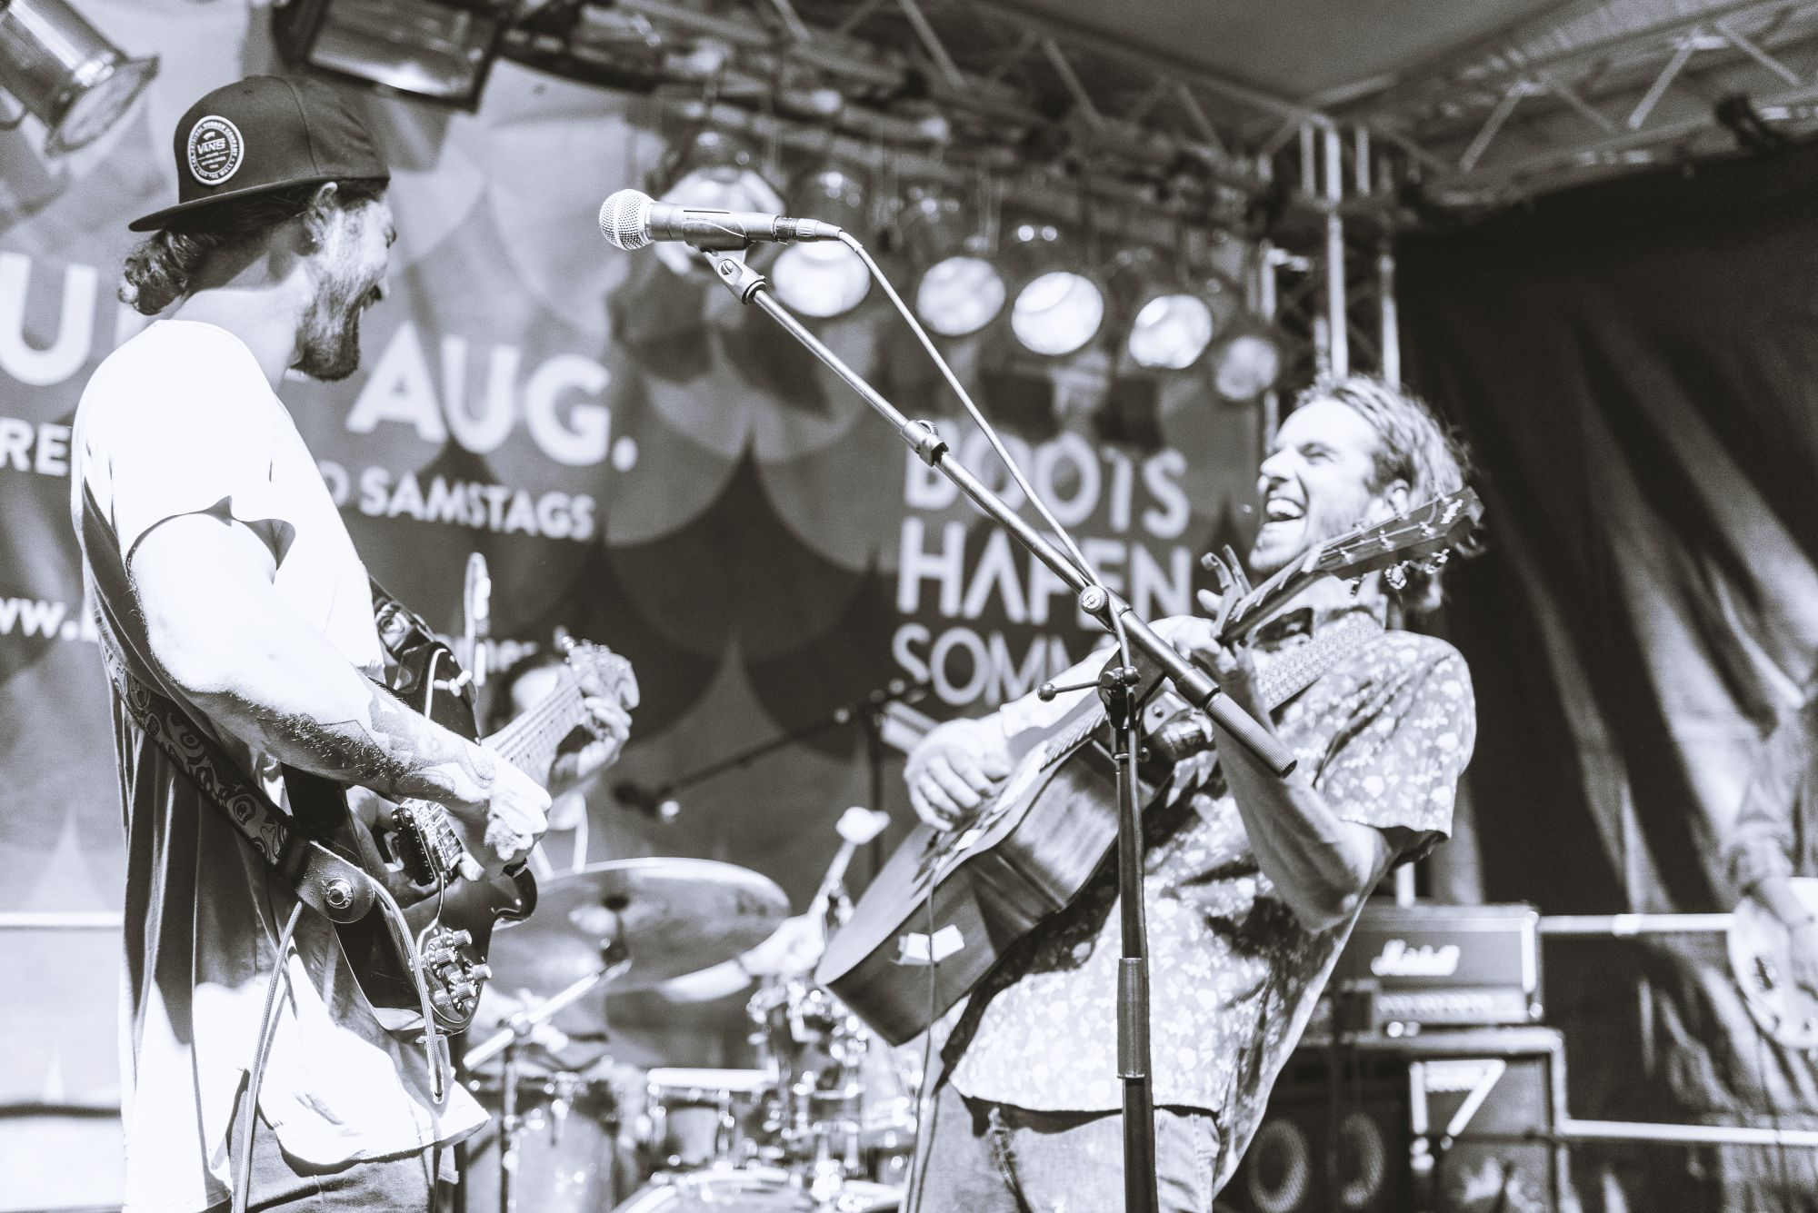

Fotocredit: © Mona Taube

Pressekontakt: Eva-Maria Zeiske, Tel.: 0431 – 679 10 26, E-mail: e.zeiske@kiel-marketing.de
Kiel-Marketing e.V., Andreas-Gayk-Str. 31, 24103 Kiel, presse.kiel-marketing.de

